# Hollandia–Egyesült Államok

3–1

|  |  |
| --- | --- |
| Hollandia  KA 23 Andries Noppert  KV 2 Jurriën Timber  KV 4 Virgil van Dijk  KV 5 Nathan Aké  JKP 22 Denzel Dumfries  KKP 15 Marten de Roon  KKP 21 Frenkie de Jong  BKP 17 Daley Bl0ind  TKP 14 Davy Klaassen  KCS 8 Cody Gakpo  KCS 10 Memphis Depay  Cserék  KP 20 Teun Koopmeiners  CS 7 Steven Bergwijn  KP 25 Xavi Simons  V 3 Matthijs de Ligt  CS 19 Wout Weghorst | Egyesült Államok  KA 1 Matt Turner  JV 2 Sergiño Dest  KV 3 Walker Zimmerman  KV 13 Tim Ream  BV 5 Antonee Robinson  VKP 4 Tyler Adams  KKP 6 Yunus Musah  KKP 8 Weston McKennie  JCS 21 Timothy Weah  KCS 9 Jesús Ferreira  BCS 10 Christian Pulisic  Cserék  CS 7 Giovanni Reyna  CS 11 Brenden Aaronson  CS 19 Haji Wright  V 22 DeAndre Yedlin  CS 16 Jordan Morris |

# Argentína–Ausztrália

2–1

|  |  |
| --- | --- |
| Argentína  KA 23 Emiliano Martínez  JV 26 Nahuel Molina  KV 13 Cristian Romero  KV 19 Nicolás Otamendi  BV 8 Marcos Acuña  VKP 24 Enzo Fernández  KKP 7 Rodrigo De Paul  KKP 20 Alexis Mac Allister  JCS 17 Papu Gómez  KCS 10 Lionel Messi  BCS 9 Julián Álvarez  Cserék  V 25 Lisandro Martínez  CS 22 Lautaro Martínez  V 3 Nicolás Tagliafico  KP 14 Exequiel Palacios  V 4 Gonzalo Montiel | Ausztrália  KA 1 Mathew Ryan  JV 2 Miloš Degenek  KV 19 Harry Souttar  KV 4 Kye Rowles  BV 16 Aziz Behich  JKP 7 Mathew Leckie  KKP 13 Aaron Mooy  KKP 22 Jackson Irvine  BKP 26 Keanu Baccus  KCS 14 Riley McGree  KCS 15 Mitchell Duke  Cserék  KP 10 Ajdin Hrustic  CS 23 Craig Goodwin  CS 21 Garang Kuol  CS 9 Jamie Maclaren  V 5 Fran Karačić |

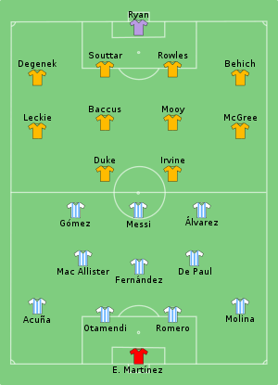

# Franciaország–Lengyelország

3–1

|  |  |
| --- | --- |
| Franciaország  KA 1 Hugo Lloris  JV 5 Jules Koundé  KV 4 Raphaël Varane  KV 18 Dayot Upamecano  BV 22 Theo Hernández  KKP 8 Aurélien Tchouaméni  KKP 14 Adrien Rabiot  JSZ 11 Ousmane Dembélé  TKP 7 Antoine Griezmann  BSZ 10 Kylian Mbappé  KCS 9 Olivier Giroud  Cserék  KP 13 Youssouf Fofana  CS 20 Kingsley Coman  CS 26 Marcus Thuram  V 3 Axel Disasi | Lengyelország  KA 1 Wojciech Szczęsny  JV 2 Matty Cash  KV 15 Kamil Glik  KV 14 Jakub Kiwior  BV 18 Bartosz Bereszyński  VKP 10 Grzegorz Krychowiak  KKP 20 Piotr Zieliński  KKP 19 Sebastian Szymański  JSZ 13 Jakub Kamiński  BSZ 24 Przemysław Frankowski  KCS 9 Robert Lewandowski  Cserék  CS 7 Arkadiusz Milik  KP 21 Nicola Zalewski  KP 6 Krystian Bielik  V 5 Jan Bednarek  KP 11 Kamil Grosicki |

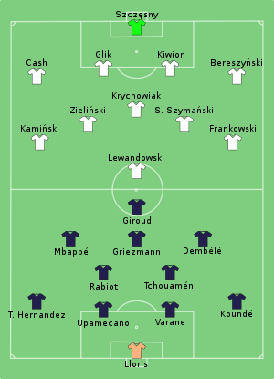

# Anglia–Szenegál

3–0

|  |  |
| --- | --- |
| Anglia  KA 1 Jordan Pickford  JV 2 Kyle Walker  KV 5 John Stones  KV 6 Harry Maguire  BV 3 Luke Shaw  VKP 4 Declan Rice  KKP 8 Jordan Henderson  KKP 22 Jude Bellingham  JCS 17 Bukayo Saka  KCS 9 Harry Kane  BCS 20 Phil Foden  Cserék  CS 11 Marcus Rashford  KP 7 Jack Grealish  KP 19 Mason Mount  V 15 Eric Dier  KP 14 Kalvin Phillips | Szenegál  KA 16 Édouard Mendy  JV 21 Youssouf Sabaly  KV 3 Kalidou Koulibaly  KV 22 Abdou Diallo  BV 14 Ismail Jakobs  KKP 11 Pathé Ciss  KKP 6 Nampalys Mendy  JKP 15 Krépin Diatta  TKP 13 Iliman Ndiaye  BKP 18 Ismaïla Sarr  KCS 9 Boulaye Dia  Cserék  KP 17 Pape Matar Sarr  CS 20 Bamba Dieng  KP 26 Pape Gueye  CS 19 Famara Diédhiou  V 12 Fodé Ballo-Touré |

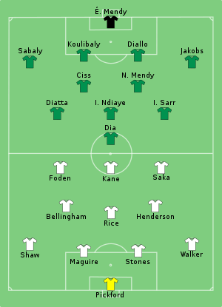

# Japán–Horvátország

1–1 (büntetőpárbaj: 1–3)

|  |  |
| --- | --- |
| Japán  KA 12 Gonda Súicsi  KV 16 Tomijaszu Takehiro  KV 22 Josida Maja  KV 3 Tanigucsi Sógo  JKP 14 Itó Dzsunja  KKP 6 Endó Vataru  KKP 13 Morita Hidemasza  BKP 5 Nagatomo Júto  JCS 8 Dóan Ricu  KCS 25 Maeda Daizen  BCS 15 Kamada Daicsi  Cserék  KP 9 Mitoma Kaoru  CS 18 Aszano Takuma  V 19 Szakai Hiroki  KP 10 Minamino Takumi  KP 17 Tanaka Ao | Horvátország  KA 1 Dominik Livaković  JV 22 Josip Juranović  KV 6 Dejan Lovren  KV 20 Joško Gvardiol  BV 3 Borna Barišić  VKP 11 Marcelo Brozović  KKP 10 Luka Modrić Csapatkapitány  KKP 8 Mateo Kovačić  JCS 9 Andrej Kramarić  KCS 16 Bruno Petković  BCS 4 Ivan Perišić  Cserék  CS 17 Ante Budimir  KP 15 Mario Pašalić  KP 13 Nikola Vlašić  KP 7 Lovro Majer  KP 14 Marko Livaja  CS 18 Mislav Oršić |

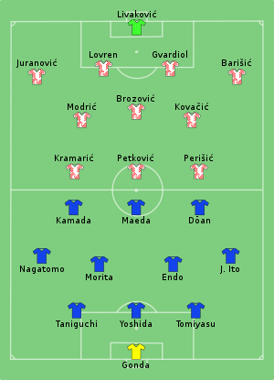

# Brazília–Dél-Korea

4–1

|  |  |
| --- | --- |
| Brazília  KA 1 Alisson  JV 14 Éder Militão  KV 4 Marquinhos  KV 3 Thiago Silva  BV 2 Danilo  KKP 5 Casemiro  KKP 7 Lucas Paquetá  JSZ 11 Raphinha  TKP 10 Neymar  BSZ 20 Vinícius Júnior  KCS 9 Richarlison  Cserék  V 13 Dani Alves  CS 26 Gabriel Martinelli  V 24 Bremer  KP 12 Weverton  CS 21 Rodrygo | Dél-Korea  KA 1 Kim Szunggju  JV 15 Kim Moonhvan  KV 4 Kim Mindzse  KV 19 Kim Jonggvon  BV 3 Kim Dzsinszu  JKP 10 I Dzseszong  KKP 5 Csong Ujong  KKP 6 Hvang Inbom  BKP 11 Hvang Hicshan  KCS 9 Cso Geszung  KCS 7 Szon Hungmin  Cserék  V 14 Hong Cshol  KP 13 Szon Dzsonho  KP 8 Paik Sungho  KP 18 I Kanging  CS 16 Hvang Idzso |

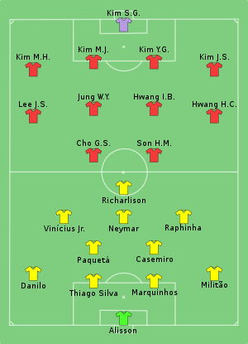

# Marokkó–Spanyolország

0–0 (büntetőpárbaj: 3–0)

|  |  |
| --- | --- |
| Marokkó  KA 1 Bono  JV 2 Achraf Hakimi  KV 5 Nájf Ákerd  KV 6 Rúmán Szájsz  BV 3 Noussair Mazraoui  KKP 4 Szofjan Amrabat  KKP 8 Azádín Únáhí  KKP 15 Szelím Ámalah  JCS 7 Hakím Zíjes  KCS 19 Júszef el-Neszjrí  BCS 17 Szofján Búfál  Cserék  CS 16 Abde Ezálzúlí  CS 11 Abdelhamíd Szábírí  CS 21 Valíd Sedíra  V 25 Jahja Atjat Állah  V 18 Dzsavád el-Jámík  V 24 Badr Bánún | Spanyolország  KA 23 Unai Simón  JV 6 Marcos Llorente  KV 16 Rodri  KV 24 Aymeric Laporte  BV 18 Jordi Alba  JKP 5 Sergio Busquets  KKP 9 Gavi  KKP 26 Pedri  JCS 11 Ferrán Torres  KCS 10 Marco Asensio  BCS 21 Dani Olmo  Cserék  CS 7 Álvaro Morata  KP 19 Carlos Soler  CS 12 Nico Williams  V 14 Alejandro Balde  CS 25 Ansu Fati  CS 22 Pablo Sarabia |

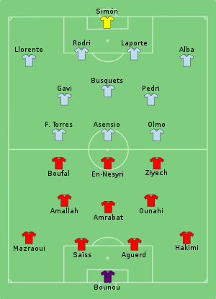

# Portugália–Svájc

6–1

|  |  |
| --- | --- |
| Marokkó  KA 22 Diogo Costa  JV 2 Diogo Dalot  KV 3 Pepe Csapatkapitány  KV 4 Rúben Dias  BV 5 Raphaël Guerreiro  VKP 14 William Carvalho  KKP 25 Otávio  KKP 10 Bernardo Silva  JCS 8 Bruno Fernandes  KCS 26 Gonçalo Ramos  BCS 11 João Félix  Cserék  CS 21 Ricardo Horta  KP 16 Vitinha  CS 7 Cristiano Ronaldo  KP 18 Rúben Neves  CS 15 Rafael Leão | Spanyolország  KA 1 Yann Sommer  JV 2 Edimilson Fernandes  KV 22 Fabian Schär  KV 5 Manuel Akanji  BV 13 Ricardo Rodríguez  KKP 8 Remo Freuler  KKP 10 Granit Xhaka  BSZ 23 Xherdan Shaqiri  TKP 15 Djibril Sow  JSZ 17 Ruben Vargas  KCS 7 Breel Embolo  Cserék  V 18 Eray Cömert  KP 6 Denis Zakaria  CS 9 Haris Seferović  CS 19 Noah Okafor  KP 26 Ardon Jashari |

